Міністерство освіти і науки України

Національний технічний університет України

«Київський політехнічний інститут»

Кафедра КЕОА

**Лабораторна робота №2**

**з курсу: «Апаратні прискорювачі обчислень на мікросхемах програмованої логіки»**

Виконав:

студент ІII-го курсу ФЕЛ

група ДК-02

Ремез М. О.

25.12.2022

Київ-2022

**Хід роботи**

1. **В Simulink побудувати блок схеми обчислювачів модуля і аргументу комплексного числа для вхідного аргументу з фіксованої комою:**

Схема має наступний вигляд:

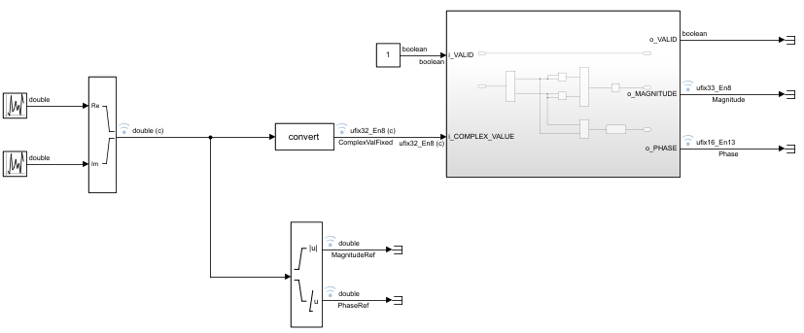

Вигляд всередині блоку Subsystem:

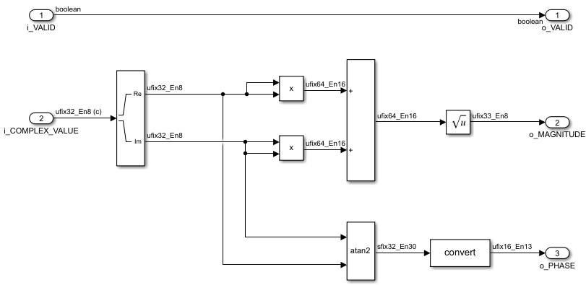

Для плаваючої коми:

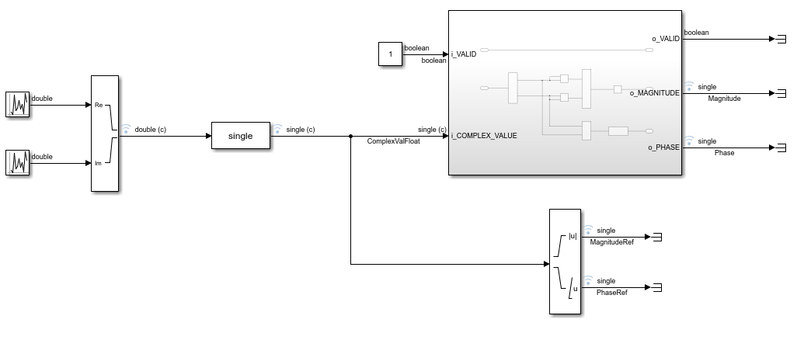

Вигляд всередині блоку Subsystem:

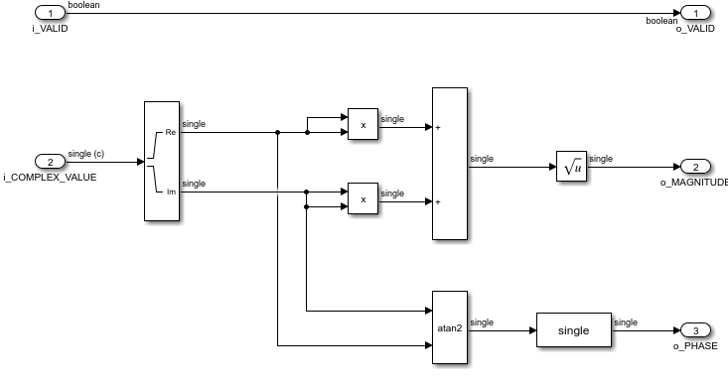

Налаштування першого Uniform Random number:

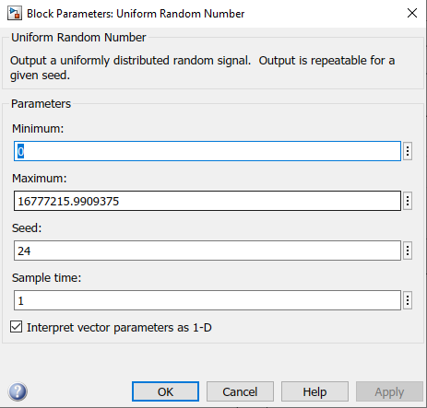

Налаштування другого Uniform Random number:

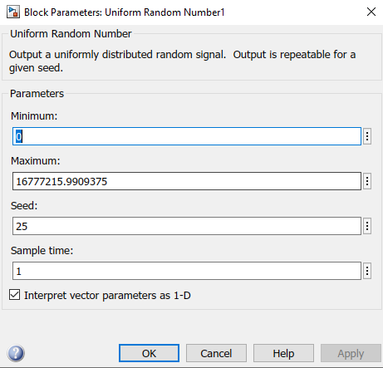

Параметр seed першого рандом генератору – це номер варіанту(в моєму випадку 24). Кожне наступне значення seed інкрементується.

Оскільки я парний варіант, тож працюю з безнаковими числами, тому мінімальне значення для генератора складає – 0. Максимальне значення розраховується наступним чином:

Числа є 32-розрядними, 24-розряди кодують цілу частину, 8-розрядів кодують дробову частину. Максимальне значення цілої частини складає 224 – 1 = 16777215. Максимальне значення дробової частини складає 1 – (1 / 28) = 0,99609375. Отже в сумі максимальне значення становитиме: 16777215,99609375.

**2. Переконатися, що еталонні значення результату або дорівнюють розрахованим значенням, або відрізняються на незначне значення похибки**

Результат виглядає наступним чином, для фіксованої коми:



Бачимо невелику похибку, що спричинена втратами на блоці “convert”, та під час округлення, під дробову частину, результатів.

Для плаваючої коми:

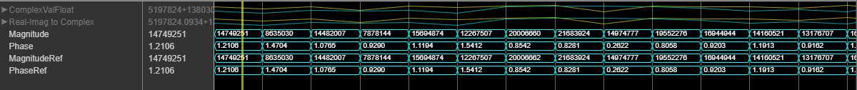

**3. Додати у звіт згенерований код на Verilog та результат синтезу згенерованого коду в Quartus для створеної підсистеми (звіт по апаратним витратам, результат виклику RTL Viewer).**

Згенерований Verilog код можна побачити у репозиторії

Результат синтезу в RTL Viewer, для фіксованої коми:

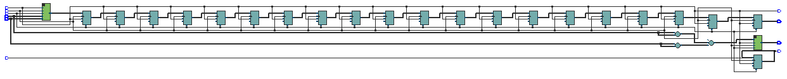

Для плаваючої коми:

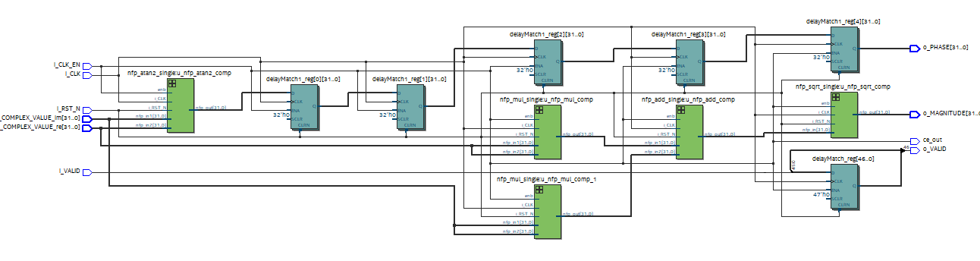

Звіт по апаратним витратам, для фіксованої коми:

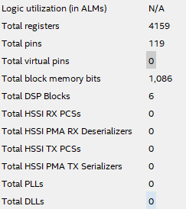

Для плаваючої коми:

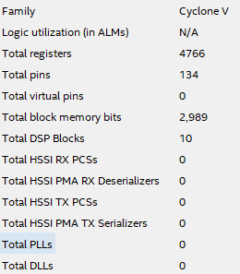

Тут ми можемо наглядно побачити, що робота з числами з фіксованою комою вимагає менших апаратних ресурсів.

**5. Створити тестбенч в Matlab для створеної підсистеми і додати в звіт результат симуляції тестбенча в Modelsim/Questasim.**

Результат симуляції створеного тестбенчу, для фіксованої коми:

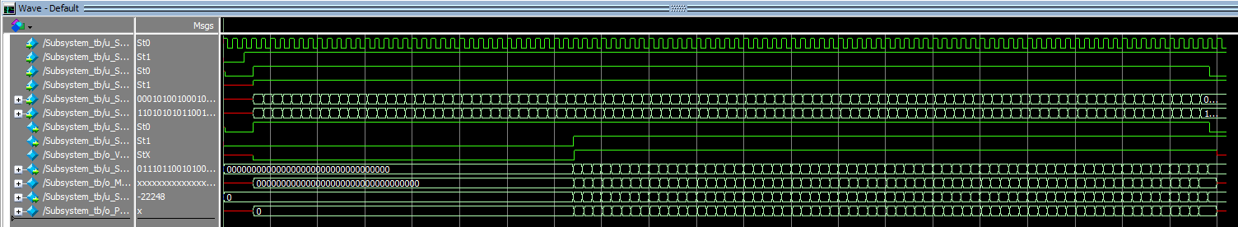

Для плаваючої коми:

